Nejčastější kybernetické hrozby

Jaké jsou nejčastější hrozby v kyberprostoru? První z nich je krádež osobních a citlivých údajů. K té dochází, když lidé sdílejí své osobní údaje, třeba údaje o bankovní kartě. Může se to stát poté, co se uživatel chytí do digitální pasti. Řekněme například, že uživatel na internetu, třeba na sociálních sítích, sdílí informace o svých zájmech. Hackeři pak mohou tyto sdílené informace využít k tomu, aby uživatele nalákali do pasti. Milovník mangy by například mohl dostat falešný odkaz, který vede na falešnou stránku, jež údajně prodává nové díly oblíbených sérií a vypadá úplně jako web známého internetového obchodu (viz obrázek A). Uživatel se pokusí koupit komiks a do falešného systému zadá skutečné údaje ke svému bankovnímu účtu. Systém si zaznamená všechno, co uživatel zadá. Hacker teď může tyto údaje použít k tomu, aby uživateli ukradl peníze a utratil je.
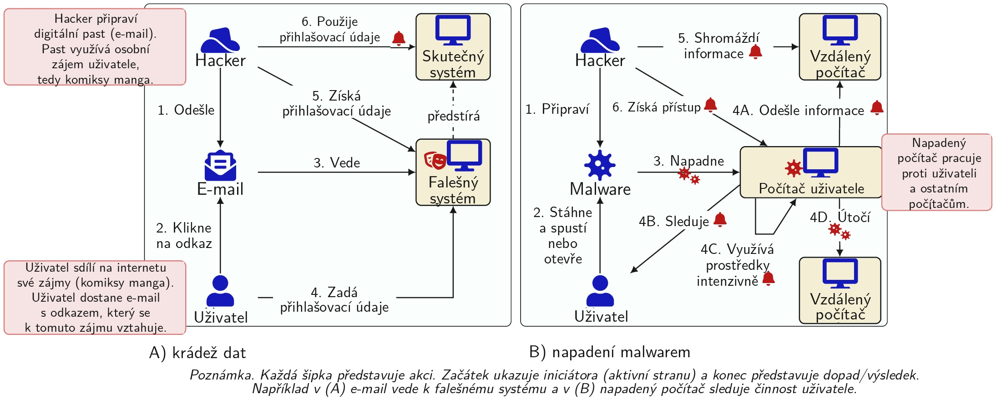
Obrázek – Krádež dat a malware jsou dvě běžné kybernetické hrozby.
(A) Při krádeži dat hacker ukradne peníze poté, co uživatel naletí na past a zadá své osobní údaje, například bankovní údaje. (B) Při nákaze malwarem hacker pronikne do počítače uživatele, když si uživatel stáhne a spustí soubor, který malware obsahuje. Malware může hackerovi umožnit využít zařízení k útokům na další počítače, sledovat uživatele a odesílat shromážděné informace na vzdálené počítače. Každá šipka začíná u aktivní strany a konec šipky představuje dopad; červený zvonek označuje riziko.

Škodlivý software, kterému se říká malware, je další častou kybernetickou hrozbou. Jak se k němu uživatel dostane? Na podobném příkladu si představme, že milovník mangy dostane soubor přes aplikaci pro zasílání zpráv (viz obrázek B). Soubor obsahuje katalog nové série mangy, ale zároveň obsahuje malware. Když uživatel soubor otevře, malware může proniknout do jeho zařízení. Malware může poškodit data uživatele a nainstalované aplikace. Data mohou být například ukradena nebo poškozena – fotky a uložená hesla se mohou odeslat na vzdálené počítače nebo smazat. Malware také umí sledovat chování uživatele. To znamená, že se zaznamenává všechno, co uživatel dělá, včetně zadávání hesel. Někdy se malware sám množí a využívá prostředky napadeného počítače. Malware pomáhá hackerům převzít kontrolu nad zařízením. Hackeři mohou malware na zařízení uživatele využít k nepřátelským akcím proti vzdáleným počítačům. V takových případech napadený počítač slouží k zahlazení hackerových stop.

Stručně řečeno: stejně jako bychom se s cizím člověkem, kterého potkáme na ulici, nebavili o osobních věcech ani si od něj nevzali krabičku sladkostí, měli bychom i v kyberprostoru sdílet informace jen opatrně a každou informaci, kterou dostaneme, si dvakrát ověřit.

Úryvek z: Brilingaitė A, Parish K a Torgersen L (2025) Understanding Cyber Threats: A Safe Journey in Cyberspace. Front. Young Minds. 13:1456020. doi: 10.3389/frym.2025.1456020

